POKYNY PRO ÚPRAVU PŘÍSPĚVKŮ
Konference doktorandů
Vvysoká škola finanční a správní (2024)

Typ písma: Times New Roman, velikost písma 12 (není-li uvedeno jinak), zarovnání do bloku, na konec vždy 1 volný řádek, řádkování 1,5.
Název příspěvku: velikost písma 16, zarovnat na střed, tučně, podle vzoru (viz šablonu).
Pod název příspěvku: jméno a příjmení autora bez titulů, zarovnat na střed, velikost
písma 14.
Abstrakt: obsahuje stručné nastínění řešeného problému a cíle příspěvku, včetně dosažených výsledků (nekopírujte do Abstraktu odstavce z Úvodu) – cca 10 řádků,
Klíčová slova: 4 – 6 slov nebo slovních spojení.
JEL klasifikace viz https://www.aeaweb.org/econlit/jelCodes.php.
Názvy jednotlivých kapitol příspěvku: tučně, číslování kapitol 1, 2, 3, podkapitoly 1.1, 1.2… maximálně dvě úrovně.
Tabulky: tabulky uvádějte podle vzoru v šabloně, nikoli v jiné podobě.
Názvy tabulek a obrázků: podle vzoru v šabloně. Pod tabulkou nebo obrázkem uvést zdroj, a to v přesné, dohledatelné podobě.
Citace a odkazy: dle citační normy APA.
Poznámky pod čarou: běžným způsobem, viz vzor.
Zvýraznění textu: pokud je nezbytně nutné, užijte zvýraznění textu tučným písmem.

Případná dedikace: odkaz na výzkumný projekt, finanční podporu apod.
Seznam použité literatury: abecedně řazený seznam referencí (bez rozlišení typu), dle citační normy APA, viz vzor.
Adresa autora: jméno a příjmení s tituly, název a adresa pracoviště (příp. jiná kontaktní adresa), e-mailový kontakt.
Stránkování: dole uprostřed.
Odrážky a číslování: odrážky užívejte v podobě pomlčky (-), číslování 1.

Rozsah příspěvku: cca 5-10 stran (+ přílohy + seznam literatury).
Formát: doc nebo docx.
Příspěvek lze zaslat v české, slovenské nebo anglické verzi.

V příspěvku nepoužívejte dělení slov, pevné mezery, konce řádků, konce stran, oddíly, automatické číslování kapitol, obrázků, grafů a tabulek, křížové odkazy a podobně.
Od každého autora (spoluautora) bude akceptován pouze jeden příspěvek.
Příspěvky budou recenzovány.
Příspěvky nebudou procházet jazykovou úpravou, za jejich správnost odpovídají autoři.

V „Úvodu“ musí být explicitně uvedeno: Cílem příspěvku je ...
V „Závěru“ musí být vyhodnocení cílů, stanovených v Úvodu.
„Literatura“ obsahuje pouze položky, uvedené (citované) v textu příspěvku.

Název příspěvku
Jméno a příjmení autora

Abstrakt
Text abstraktu, text abstraktu, text abstraktu, text abstraktu, text abstraktu, text abstraktu, text abstraktu, text abstraktu, text abstraktu, text abstraktu, text abstraktu, text abstraktu, text abstraktu, text abstraktu, text abstraktu, text abstraktu, text abstraktu, text abstraktu, text abstraktu, text abstraktu, text abstraktu, text abstraktu, text abstraktu, text abstraktu.

Klíčová slova
Slovo, slovo, slovo, slovo, slovo, slovo

Klasifikace JEL
L33, H59, Q15

Úvod
Úvod, úvod, úvod, úvod, úvod, úvod, úvod, úvod, úvod, úvod, úvod, úvod, úvod, úvod, úvod, úvod, úvod, úvod, úvod, úvod, úvod, úvod, úvod, úvod, úvod, úvod, úvod, úvod.

1 Kapitola
1.1 Podkapitola

Text příspěvku, text příspěvku, text příspěvku, text příspěvku, text příspěvku, text příspěvku, text příspěvku, text příspěvku, text příspěvku, text příspěvku, text příspěvku, text příspěvku, text příspěvku, text příspěvku, text příspěvku, text příspěvku, text příspěvku, text příspěvku, text příspěvku, text příspěvku, text příspěvku, text příspěvku, text příspěvku, text příspěvku.

Tabulka č. 1: Název tabulky
Sloupec 1 | Sloupec 2 | Sloupec 3 | Sloupec 4 | Sloupec 5
Řádek 1 | data | data | data | data
Řádek 2 | data | data | data | data
Řádek 3 | data | data | data | data
Zdroj: Vlastní zpracování podle International Monetary Fund, 2013, pp. 20-25.

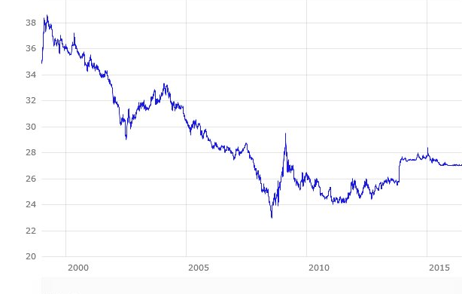
Graf č. 1: Název grafu
Zdroj: Vlastní zpracování (2023)

Obrázek č. 1: Název obrázku
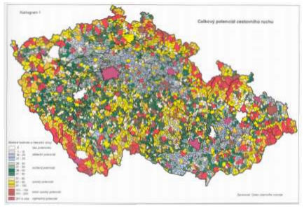
Zdroj: Ústav územního rozvoje České republiky 2010

Text příspěvku, text příspěvku, text příspěvku, text příspěvku, text příspěvku, text příspěvku, text příspěvku, text příspěvku, text příspěvku, text příspěvku, text příspěvku, text příspěvku, text příspěvku, text příspěvku, text příspěvku, text příspěvku, text příspěvku, text příspěvku, text příspěvku, text příspěvku, text příspěvku, text příspěvku, text příspěvku, text příspěvku.

Text příspěvku, text příspěvku, text příspěvku, text příspěvku, text příspěvku, text příspěvku, text příspěvku, text příspěvku, text příspěvku, text příspěvku, text příspěvku, text příspěvku, text příspěvku, text příspěvku, text příspěvku, text příspěvku, text příspěvku, text příspěvku, text příspěvku, text příspěvku, text příspěvku, text příspěvku, text příspěvku, text příspěvku.

2 Kapitola

Text příspěvku, text příspěvku, text příspěvku, text příspěvku, text příspěvku, text příspěvku, text příspěvku, text příspěvku, text příspěvku, text příspěvku, text příspěvku, text příspěvku, text příspěvku, text příspěvku, text příspěvku, text příspěvku, text příspěvku, text příspěvku, text příspěvku, text příspěvku, text příspěvku, text příspěvku, text příspěvku, text příspěvku.

2.1 Podkapitola

Text příspěvku, text příspěvku, text příspěvku, text příspěvku, text příspěvku, text příspěvku, text příspěvku, text příspěvku, text příspěvku, text příspěvku, text příspěvku, text příspěvku, text příspěvku, text příspěvku, text příspěvku, text příspěvku, text příspěvku, text příspěvku, text příspěvku, text příspěvku, text příspěvku, text příspěvku, text příspěvku, text příspěvku.

Text příspěvku, text příspěvku, text příspěvku, text příspěvku, text příspěvku, text příspěvku, text příspěvku, text příspěvku, text příspěvku, text příspěvku, text příspěvku, text příspěvku, text příspěvku, text příspěvku, text příspěvku, text příspěvku, text příspěvku, text příspěvku, text příspěvku, text příspěvku, text příspěvku, text příspěvku, text příspěvku, text příspěvku.

Závěr

Závěr, závěr, závěr, závěr, závěr, závěr, závěr, závěr, závěr, závěr, závěr, závěr, závěr, závěr, závěr, závěr, závěr, závěr, závěr, závěr, závěr, závěr, závěr, závěr, závěr, závěr, závěr, závěr, závěr, závěr, závěr, závěr, závěr, závěr, závěr, závěr, závěr, závěr, závěr, závěr, závěr, závěr.

Závěr, závěr, závěr, závěr, závěr, závěr, závěr, závěr, závěr, závěr, závěr, závěr, závěr, závěr, závěr, závěr, závěr, závěr, závěr, závěr, závěr, závěr, závěr, závěr, závěr, závěr, závěr, závěr, závěr, závěr, závěr, závěr, závěr, závěr, závěr, závěr, závěr, závěr, závěr, závěr, závěr, závěr.

Dedikace

Zde uveďte případný odkaz na výzkumný projekt, finanční podporu apod., jehož název zvýrazníte kursivou.

Literatura
Příklady bibliografických záznamů
Knihy:
1. Bloom, D., Cashin, C., & Sparkes, S. (2017). Earmarking for health. Theory and Practice. Geneva: WHO.
2. Esping-Andersen, G. (1990). The Three Worlds of Welfare Capitalism. Cambridge: Polity Press.
3. Greer, L., Wismar, M., & Figueras, J. (2015). Strengthening health system governance: better policies, stronger performance. Brussels: European Observatory on Health Systems and Policies.

Články v časopisech:
1. Akazili, J., Gyapong, J., & McIntyre, D. (2011). Who pays for health care in Ghana? International journal for equity in health, 10(26).
2. Auerbach, A. J. (2010). Public Finance in Practice and Theory. CESifo Economic Studies, 56(1), 1–20. Available 14. 4. 2020, from http://iipf.org/rmvp08_auerbach.pdf.
3. Becker, G. (2007). Health as human capital: synthesis and extensions. Oxford Economic Papers, 59(3), 379–410.

Internetové stránky
1. MISSOC. (2022). Mutual Information System on Social Protection comparative tables. Available 1. 2. 2022, from https://www.missoc.org/missoc-database/comparative-tables/.
Internetový dokument
1. WHO. (2018a). About social determinants of health. Available 1. 3. 2020, from WHO: https://www.who.int/social_determinants/sdh_definition/en.

Další příklady:
https://apastyle.apa.org/, https://guides.lib.ua.edu/APA7/starthere, https://pedagogika.phil.muni.cz/studium/citacni-norma-apa (v češtině), https://www.griffith.edu.au/library/study/referencing/apa-7

Kontakt
Jméno a příjmení autora (s tituly)
Organizace
Ulice
PSČ Město
Stát
E-mailová adresa
Přílohy

Poznámky pod čarou běžným způsobem. Zarovnání vpravo, Times New Roman 10. Zmiňovaná literatura uvedena v seznamu použité literatury a citována stejně jako v textu harvardským stylem.

